ممنوع النشر لغاية يوم الثلاثاء 14 أبريل

ساعة الريفييرا 73، روعة الأصالة

في عام 2026، أثرت دار بوم إيه مرسييه مجموعتها المميزة من خلال إطلاق سلسلة ريفييرا 73، وهي سلسلة جديدة تضم ثلاثة طرازات جديدة بقطر 39 مم ومزودة بحركة كوارتز. هذه السلسلة تستحضر ملامح التصميم الأصلي لأول ساعة من مجموعة ريفييرا التي أُطلقت عام 1973. ساعة ريفييرا 73، الوفيّة لطابع المجموعة، تعكس روعة التصميم ووضوح الميناء وتوازن الأبعاد، لتقدم ساعات تجمع بين التراث العريق والأناقة المعاصرة.

* * * * *

تصوّر معاصر لأناقة الريفييرا الأصيلة

من خلال مجموعة ريفييرا 73، اشتغلت دار بوم إيه مرسييه على إعادة صياغة الأسلوب الجمالي للجيل الأول من مجموعة الريفييرا الذي كانت قد أُطلقته عام 1973. هذا الطراز الذي تميز منذ بدايته بتصميمه الفريد وبمقاربة جمالية جمعت بين الحداثة والأناقة. إذ أدخل هيكله ذو الاثني عشر ضلعًا، والذي يعد بصمة مميزة لهذه المجموعة، لمسة هندسية جريئة كانت بمثابة ثورة في مجال صناعة الساعات في تلك الحقبة، بينما أبرزت أبعاده المتوازنة وخطوطه البسيطة أسلوبًا مميزًا وخالدًا في ذات الوقت. وقد أتى طراز ريفييرا 73 ليكمل الخط التصميمي للمجموعة، حيث أعاد صياغة رموزه الأساسية بأسلوب معاصر، محافظا على طابعها الأصلي.

تعمل طرازات ريفييرا 73 M0A10844 وM0A10845 وM0A10846، المتوفرة بقطر 39 مم، بحركة كوارتز وتتميز بهيكل رفيع يبلغ سمكه 7,7 مم، مما يعزز تناغم أبعادها وأناقة شكلها. يبرز الإطار ذو الاثني عشر ضلعًا والخالي من أي براغ ظاهرة، إلى جانب الفتحة الكبيرة في الميناء، أناقة التصميم. وعلى ظهر الهيكل، يعرض كل طراز نقشاً يحمل الرقم «73»، مصحوباً بخطوط عمودية تحاكي سطح سفينة، بالإضافة إلى نمط كتابة مستوحى من سبعينيات القرن الماضي، وهي لمسة رقيقة تعكس جذور المجموعة.

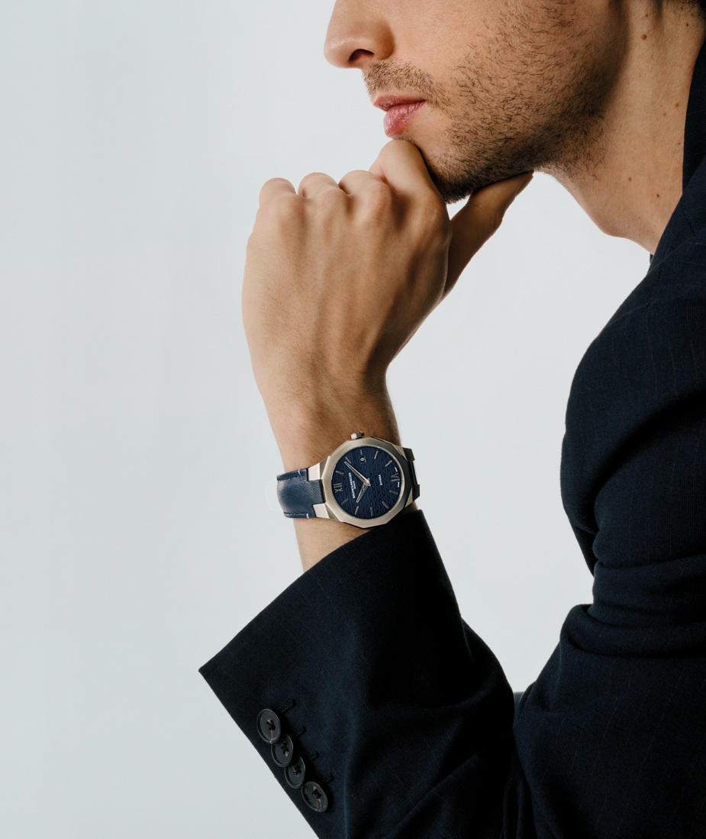
ريفييرا 73 M0A10846
ملحمة مجموعة الريفييرا

تتميز، مجموعة الريفيرا التي تم إطلاقها عام 1973، بأسلوبها الجريء والمبتكر، وهي من أوائل الساعات ذات الطابع الرياضي والأنيق المصنوعة من الفولاذ. وقد خلّفت المجموعة منذ بداياتها انطباعًا قويًا لدى العملاء بفضل هيكلها ذي الاثني عشر ضلعًا وحزامها المعدني ذي الحلقات المسطحة، وهما عنصران يرسخان أساس هوية ساعاتية فريدة يمكن تمييزها على الفور. تم إطلاق الجيل الأول بتقنية الكوارتز، قبل أن يتم تطويره بسرعة إلى نسخة أوتوماتيكية، مما يؤكد منذ البداية على الاهتمام الكبير بجمال التصميم من جهة والجانب التقني من جهة أخرى.

أما الجيل الثاني للمجموعة، الذي ظهر في عام 1980، فقد أدخل إصدارات ثنائية اللون وسجل الظهور الأول لاسم «ريفييرا» على الميناء. في عام 1983، عرفت المجموعة دخول حركية الكوارتز الرفيعة للغاية التي يبلغ سمكها 2.5 مم، بالإضافة إلى ميزات فريدة من نوعها على غرار العقرب اللاحق والتاريخ الدائم والتوقيت المزدوج. وأما الجيل الثالث، الذي أُطلق في عام 1985، فقد تميز بتصميم أكثر انسيابية لزاوية الهيكل والحزام، مع تركيز على الأسطح المصقولة والساتانية، كما تم تزويده بتاج مصغر لضمان مقاومة أكبر للماء. الجيل الرابع، الذي تم طرحه في عام 2004، تميز بنمطين مختلفين: طراز كلاسيكي وطراز رياضي، يمكن تمييزه من خلال إطاره المزود بأربع براغي.

في عام 2021، أعاد الجيل الخامس تأكيد الطابع العصري لمجموعة الريفييرا من خلال طرح موديلات نسائية بقطر 36 مم وموديلات رجالية بقطر 42 مم، بعضها مزود بحركة باوماتيك، وبعضها الآخر يعمل بحركة أوتوماتيكية، بالإضافة إلى ميناء مزين بنقوش على شكل جبال وأمواج. وقد تم توسيع المجموعة لاحقًا لتشمل موديلات أوتوماتيكية وباوماتيكية بقطر 39 مم، بالإضافة إلى ساعات نسائية بقطر 33 مم مزودة بحركات أوتوماتيكية وكوارتزية. وأخيرًا، وفي عام 2025، اكتملت المجموعة بساعات كرونوغراف بقطر 41 مم، مبرهنةً بذلك على دقة وأسلوب الريفيرا الفريد.

واليوم، تنضم سلسلة ريفييرا 73 إلى صفوف هذه التقاليد من خلال تقديم نسخة جديدة من تصميم الريفييرا، استلهمت ملامحها الجمالية من الجيل الأول.

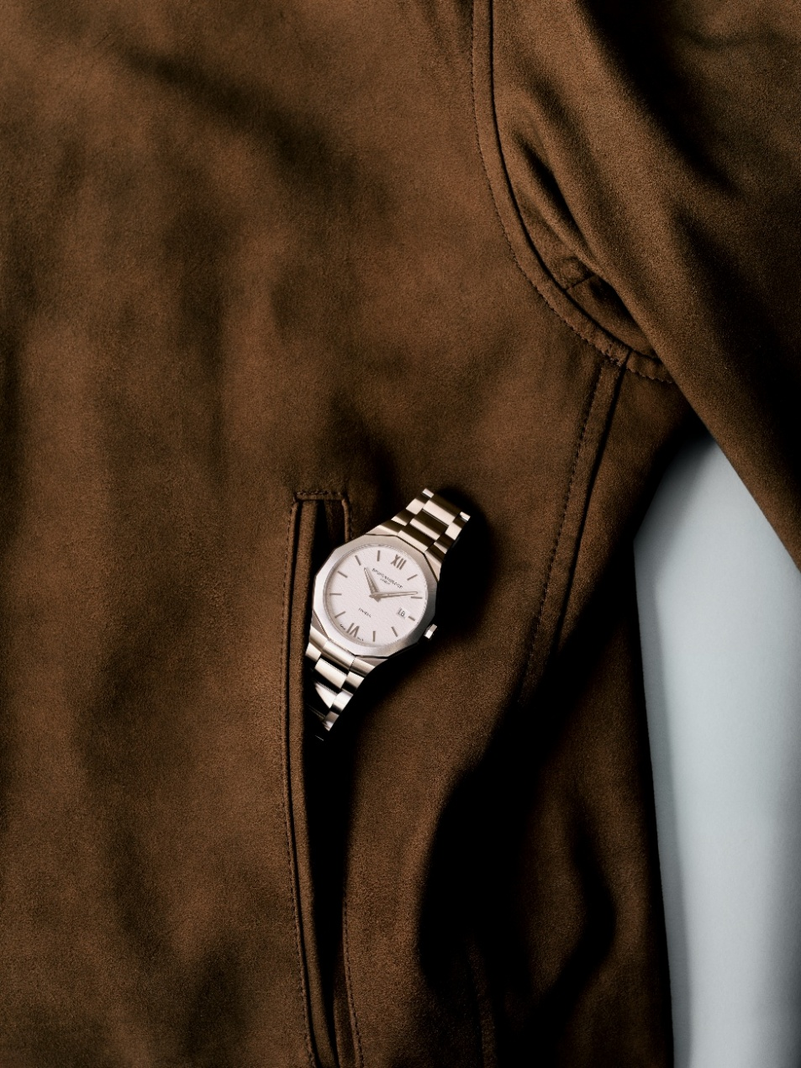
ريفييرا 73 M0A10845

ريفييرا 73 M0A10844: عندما يكتمل اللون الأزرق مع الفولاذ

متوفرة ابتداءً من سبتمبر 2026

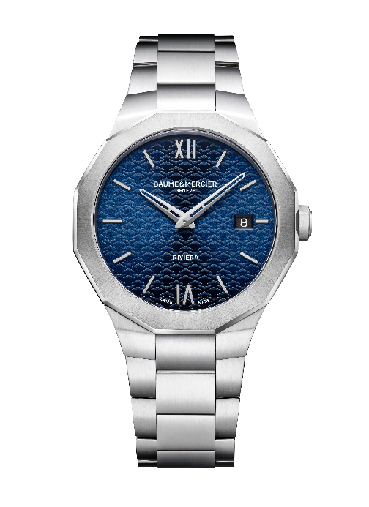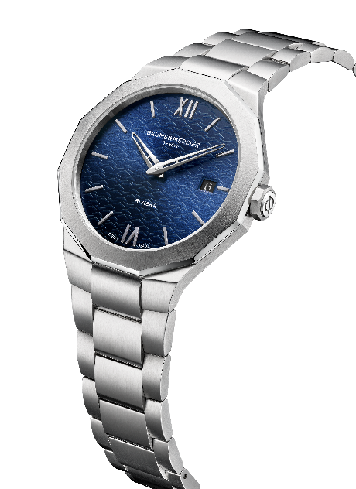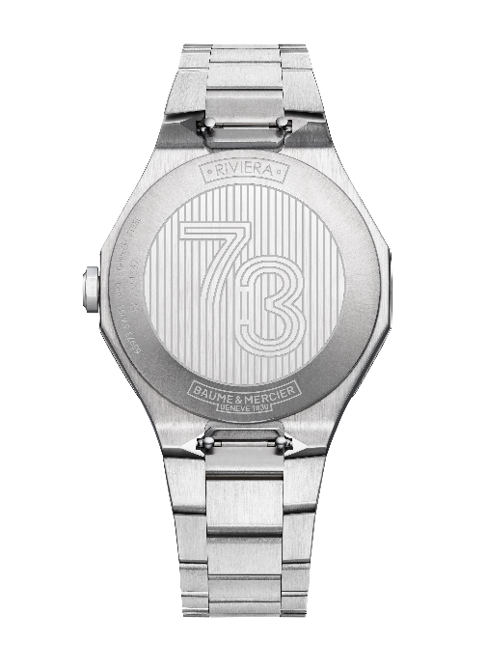

                - نظام الحركة
كوارتز (ETA F06.115)
القدرة التشغيلية: 5 سنوات
                - الوظائف
ساعات/دقائق، تاريخ
                - الهيكل
ذو أثنا عشر ضلعًا
الأبعاد: 39 مم
السمك: 7.7 مم
هيكل من الفولاذ المقاوم للصدأ المصقول والساتاني
زجاج ياقوتي مقاوم للخدش ومضاد للانعكاس
إطار من الفولاذ المقاوم للصدأ بلمسة نهائية مصقولة ومشمسة
تاج مثمن الأضلاع من الفولاذ المقاوم للصدأ يحمل شعار فاي
قاعدة مغلقة مستديرة عليها نقش خاص ”73“ (مع إمكانية إضافة نقش خاص)
              - الميناء
ميناء أزرق لامع بنمط أشعة الشمس وزخرفة على شكل أمواج
أرقام رومانية ومؤشرات مثبّتة ببراشيم
عقارب س/د مطليّة بالروديوم
فتحة لعرض التاريخ في موقع الساعة الثالثة
              - الحزام
حزام مدمج من الفولاذ المقاوم للصدأ بثلاثة صفوف، مصقول وساتاني
نظام قضبان قابل للتبديل يتيح تغيير الحزام دون الحاجة لأي أداة
              - المشبك
مشبك ثلاثي قابل للطي من الفولاذ المقاوم للصدأ مصقول وساتاني مزود بأزرار أمان
              - مقاومة الماء
5 جو (50 متراً تقريباً).

ريفييرا 73 M0A10845: الانسجام والألق

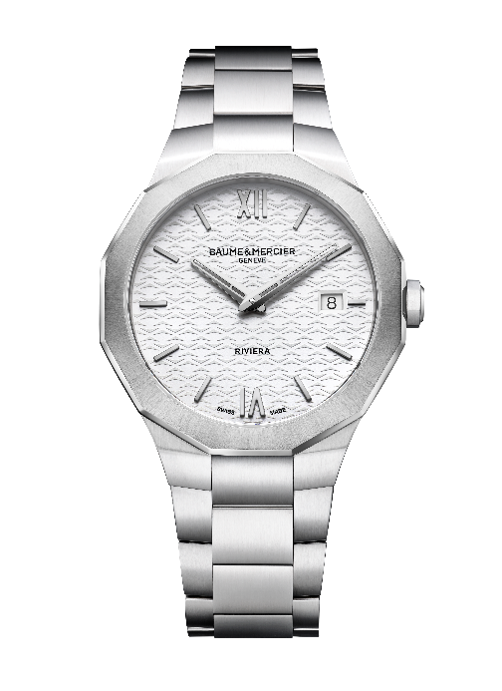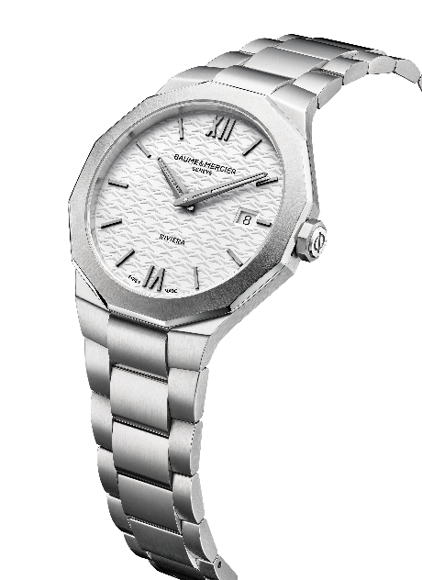

                - نظام الحركة
كوارتز (ETA F06.115)
القدرة التشغيلية: 5 سنوات
                - الوظائف
ساعات/دقائق، تاريخ
                - الهيكل
ذو أثنا عشر ضلعًا
الأبعاد: 39 مم
السمك: 7.7 مم
هيكل من الفولاذ المقاوم للصدأ المصقول والساتاني
زجاج ياقوتي مقاوم للخدش ومضاد للانعكاس
إطار من الفولاذ المقاوم للصدأ بلمسة نهائية مصقولة ومشمسة
تاج مثمن الأضلاع من الفولاذ المقاوم للصدأ يحمل شعار فاي
قاعدة مغلقة مستديرة عليها نقش خاص ”73“ (مع إمكانية إضافة نقش خاص)
              - الميناء
ميناء أبيض أوباليني وزخرفة على شكل أمواج
أرقام رومانية ومؤشرات مطليّة بالروثينيوم
عقارب س/د مطليّة بالروثينيوم
فتحة لعرض التاريخ في موقع الساعة الثالثة
              - الحزام
حزام مدمج من الفولاذ المقاوم للصدأ بثلاثة صفوف، مصقول وساتاني
نظام قضبان قابل للتبديل يتيح تغيير الحزام دون الحاجة لأي أداة
              - المشبك
مشبك ثلاثي قابل للطي من الفولاذ المقاوم للصدأ مصقول وساتاني مزود بأزرار أمان
              - مقاومة الماء
5 جو (50 متراً تقريباً).

ريفييرا 73 M0A10846: قوة الخامة واللون

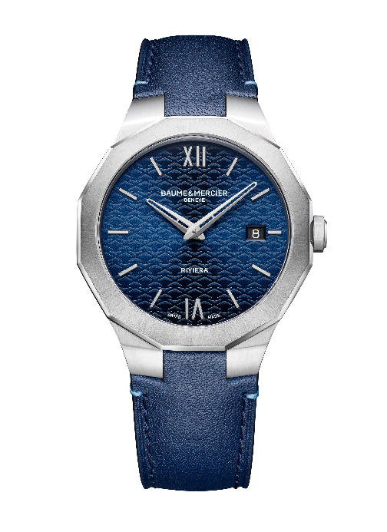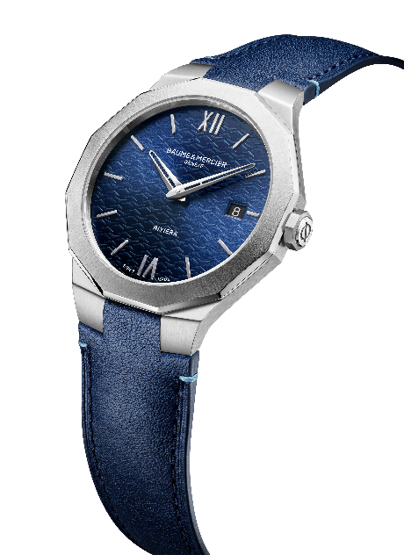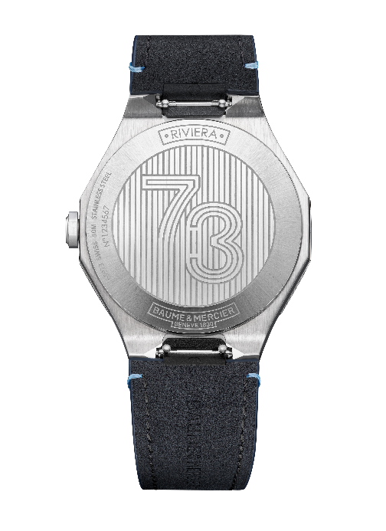

                - نظام الحركة
كوارتز (ETA F06.115)
القدرة التشغيلية: 5 سنوات
                - الوظائف
ساعات/دقائق، تاريخ
                - الهيكل
ذو أثنا عشر ضلعًا
الأبعاد: 39 مم
السمك: 7.7 مم
هيكل من الفولاذ المقاوم للصدأ المصقول والساتاني
زجاج ياقوتي مقاوم للخدش ومضاد للانعكاس
إطار من الفولاذ المقاوم للصدأ بلمسة نهائية مصقولة ومشمسة
تاج مثمن الأضلاع من الفولاذ المقاوم للصدأ يحمل شعار فاي
قاعدة مغلقة مستديرة عليها نقش خاص ”73“ (مع إمكانية إضافة نقش خاص)
              - الميناء
ميناء أزرق لامع بنمط أشعة الشمس وزخرفة على شكل أمواج
أرقام رومانية ومؤشرات مثبّتة ببراشيم
عقارب س/د مطليّة بالروديوم
فتحة لعرض التاريخ في موقع الساعة الثالثة
              - الحزام
حزام مصنوع من جلد العجل أزرق داكن مع خطوط تزيين بلون أزرق فاتح
نظام قضبان قابل للتبديل يتيح تغيير الحزام دون الحاجة لأي أداة
              - المشبك
مشبك أرديون من الفولاذ المقاوم للصدأ مصقول ساتاني
              - مقاومة الماء
5 جو (50 متراً تقريباً).

إن ساعة ريفييرا هي أكثر من مجرد ساعة، فهي عنوان للفخامة والبراعة في مجال صناعة الساعات. من خلال ساعة ريفييرا 73، تقترح دار بوم ايه ميرسييه قراءة معاصرة وراقية لتراثها العريق فهي ساعة تتميز بطابعها البسيط وأبعادها المتناسقة وتصميمها المتناغم، حيث تجمع بين الأناقة والتطور. وكل تفصيل في هذه الساعة يعكس براعة تصميمها، ما يجعلها إضافة طبيعية لتاريخ هذه المجموعة.

